

**QUALIDADE DE SOFTWARE**

SOLANGE MATIKO KAWABE BOANERGES

Análise de Qualidade

São Paulo

2023

# RESUMO

Análise referente ao smartphone Samsung A52s 5G sobre desempenho, usabilidade, tela, design, câmera, tamanho, alguns recursos e onde comprar.

SUMÁRIO

# 

***1.*** ***RESUMO 2***

***2.*** ***SUMÁRIO 3***

***3.*** ***INTRODUÇÃO 4***

***4.*** ***O PROJETO 5***

**4.1** **Detalhes do produto ou serviço 5**

**4.2** **Tabela de Análise 5**

**4.3** **Relatório 6**

**4.4** **Evidências 7**

**4.5** **Onde encontrar 8**

***5.*** ***CONCLUSÃO 8***

# INTRODUÇÃO

O Samsung Galaxy A52s é um smartphone intermediário com características excelentes no meu ponto de vista.

Possui uma tela de 6.5 polegadas que facilita a visualização, e possui um tamanho ótimo.

Tira excelentes fotos, devido a câmera de 64 megapixels com uma ótima resolução e conta com o sistema Android 11.

Mas o que eu acho maravilhoso é a memória interna de 128 Gb, com possibilidade de expansão de até 1Tb e memória RAM de 64 Gb, então é um celular muito bom para multitarefas e jogos.

O que também é bastante interessante é o aparelho ser resistente à água e possuir conexão à internet 5G com uma excelente navegação de internet.

Possui um carregador de 15 W, que leva mais ou menos 1 hora e meia para o seu carregamento total de 100%, caso a bateria esteja zerada.

O que eu achei que poderia melhorar, seria a bateria, pois a bateria é de 4500 mAh, dura aproximadamente um dia, dependendo do uso. Poderia ser de 6000 mAh ou mais.

# O PROJETO

## Detalhes do produto ou serviço

| **Nome do produto ou serviço:** | Celular Samsung Galaxy A52s |
| --- | --- |
| **Fabricante:** | Samsung |
| **Tempo de uso:** | 2 anos |
| **Outros detalhes relevantes sobre o produto:** | * Produto resistente à água, * Possui entrada para fone de ouvido * Cartão de memória até 1TB * Capacidade de bateria 4500 mAh * 128 Gb de memória interna * 6 Gb de memória RAM * Cor: preto |

## Tabela de Análise

| **Característica** | **Sua percepção** | **Referência da evidência [caso tenha]** |
| --- | --- | --- |
| **Usabilidade:** | [Descreva sua percepção sobre a usabilidade] | Celular de fácil manuseio, ícones de fácil acesso, aparelho muito bom. |
| **Matéria prima:** | [Descreva sua percepção sobre o material usado] | A traseira tem acabamento fosco, que lembra metal, mas é feita de policarbonato.  Tem a dimensão de 159.9 x 75.1 x 8.4 mm e peso de 189 gramas. |
| **Performance:** | [Descreva sua percepção sobre o desempenho, se puder mostre provas do uso] | O desempenho do Samsung A52s 5G é ótimo, as respostas são bem rápidas quando acionado algum ícone, excelente navegação na internet, possui proteção contra água, 6GB de memória RAM e 128 GB de memória interna, que pode ser expandida.  O Sistema operacional é o Android 11 |
| **Design:** | [Descreva sua percepção sobre o design e relate o porquê. Se possível mostre evidências.] | Gosto bastante do design. A tela é de 6,5 polegadas e acho ótimo para manusear o celular, possui um tamanho bom.  A câmera é de 64 megapixels que permite tirar ótimas fotos e gravar bons vídeos. |

## Relatório

O celular Samsung A52s 5G, é um ótimo celular, pois é de fácil manuseio e entendimento, possui uma tela grande de 6,5 polegadas e uma resolução muito boa.

Possui uma navegação rápida na internet, memória interna de 128 Gb que pode ser estendida e 6Gb de memória RAM. É resistente à água e a resolução das fotos são ótimas.

O sistema Operacional é o Android 11 e é possível desbloquear o celular por impressões digitais e por reconhecimento facial, acho isso maravilhoso.

A bateria de 4500mAh, apesar de aguentar um tempo razoável, eu achei que poderia ser um pouco melhor, poderia ser de 6000mAh ou mais, pois costumo utilizar diariamente, com bastante frequência. Dura em média 1 dia, dependendo do uso, mas há celulares que duram bem mais.

## Evidências

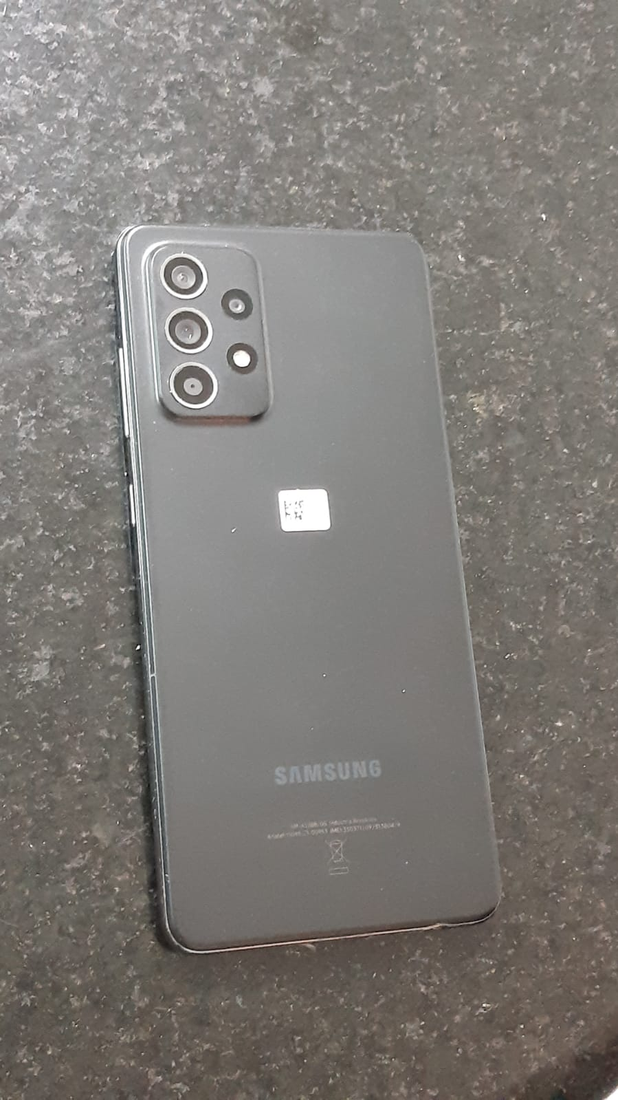

`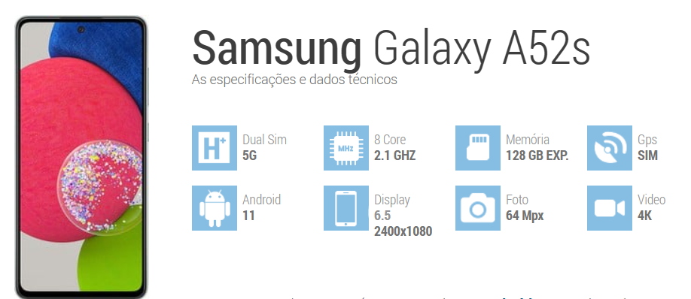

## Onde encontrar

Locais onde é possível encontrar o celular Samsung A52s 5G:

[Celular Samsung Galaxy A52s 128gb Dual - Sm-a528bzwqzto - SAMSUNG CELULAR - Galaxy A52s - Magazine Luiza](https://www.magazineluiza.com.br/celular-samsung-galaxy-a52s-128gb-dual-sm-a528bzwqzto-samsung-celular/p/haea0h2af1/te/a52s/?&seller_id=zupostore2&utm_source=bing&utm_medium=pla&partner_id=69810&msclkid=4244d6c547ac1e68d167b25c88e5a974)

[Smartphone Samsung Galaxy A52s 5G Preto 128GB 6.5 6GB RAM Octa-Core : Amazon.com.br: Eletrônicos](https://www.amazon.com.br/Smartphone-Samsung-Galaxy-A52s-5G/dp/B09P41CNKP/ref=sr_1_3?adgrpid=1152289112830414&hvadid=72018219630590&hvbmt=bb&hvdev=c&hvlocphy=116068&hvnetw=o&hvqmt=b&hvtargid=kwd-72018741462322%3Aloc-20&hydadcr=17150_13443287&keywords=samsung%2Ba52s%2Bamazon&qid=1687801844&sr=8-3&ufe=app_do%3Aamzn1.fos.25548f35-0de7-44b3-b28e-0f56f3f96147&th=1)

# CONCLUSÃO

Concluindo a análise do smartphone Samsung A52s 5G, não é uma tarefa muito fácil de avaliar, levando alguns dias para finalizar, pois requer muitos detalhes, mas consegui aprender bastante e perceber como a área de qualidade requer muitas percepções, detalhes, paciência, resiliência e muitos e muitos aprendizados.

# 